北京市房山区石窝中学九年级物理《欧姆定律实验》教案
课题 |  | 欧姆定律实验复习
教学目标 |  | 1、能正确读出电流表、电压表数值，知道测电阻的原理  2、会连接实验电路  3、会分析简单的电路故障  4、会根据实验数据归纳简单结论
重点 |  | 电流与电压、电阻关系的研究方法  测电阻的各个环节
难点 |  | 控制变量的研究方法  根据实验数据归纳结论
教学过程 |  | 知识回顾：  1.要研究导体中电流与导体两端电压的关系,应使 保持不变.  2.测电阻的方法叫 法. 测电阻的原理是 .  3.在连接电路过程中,开关应是 的,  开关闭合前变阻器应 .  4.变阻器在实验中所起的作用是  1.  2.  5.在方框中画出电路图
 | 主要教学过程 |  |  | 学生活动
 | 教学过程设计 |  |   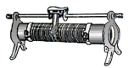  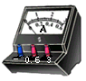  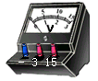  1．某实验小组的同学做探究“电流与电阻的关系”的实验，设计的电路如图1所示。  图2  C  P  D  A  B  R  ＋  －  0.6 3  3 15  E  F  图1  A  V  R  R'  S  F  E  （1）实验时，该小组同学选用电压表的量程是0-3V，根据题意，请你帮助该组同学按电路图用笔画线代替导线完成图2中实物图的连接。(要求滑动变阻器使用A接线柱)  （2）在连接电路时，开关应该是 （填“断开”或“闭合”）的，滑动变阻器的滑片应置于 （填“A”或“B”）端；  ［提示引导学生思考变阻器最大的接法］  （3）由于电路中电流的大小受多种因素的影响，所以我们在探究某一因素变化对电流的影响时，必须保持其它因素不变，即采用了控制变量法，其中此实验被控制的变量是 ，滑动变阻器R'的作用是 ；  ［看清题目条件:研究电流与电阻关系］  思考回答应控制的变量  （4）在实验中，要使电路中的电流增大，滑动变阻器的滑片应向_____  0.6  3  A  0  1  2  3  0  0.4  0.6  0.2  图3  滑动，此时电阻R两端的电压 （填“变大”、“变小” 或“不变”）。  （5）通过实验，测得6组数据，如下表所示：其中第3次实验时电流表的指针位置如图3所示，请把测得的电流数值填入表格中。  （6）  在此探究实验过程中，当E、F两点间的电阻由5Ω更换为10Ω后，为了探究上述问题，你认为应该采取的操作是 。  A．闭合开关，读出电流表的读数  B．闭合开关，将变阻器的滑片适当向左移  C．改变电压表、电流表的量程  D．闭合开关，将变阻器的滑片适当向右移  （7）从该实验中你可得出什么结论?  。（用文字表述）  练习: 练习2  用伏安法测小灯泡的电阻  （1）在图4中，已完成了一部分的电路连接，请你继续完成实验电路的连接。  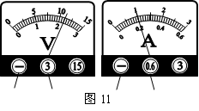  （2）在闭合开关之前，图中滑动变阻器的滑片应放在________ 端。  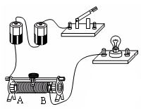  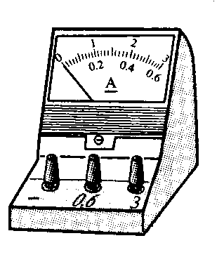  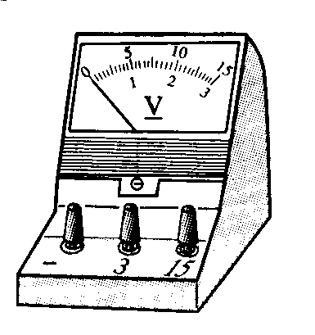  图 18  A  B  C  D  图19  (3).若某次测量时电压表和电流表的示数如图19所示，则电压表的示数为________V，电流表的示数为________A，灯泡的电阻R_{L}＝________Ω。  (4).小方同学在做实验时，电路连接无误。闭合开关后，发现电流表的指针明显偏转，而电压表的示数为零。该故障的原因可能是____________________。  (5).这个电路除了可以测小灯泡的电阻外，还可以用来测量____________。  图1  A  V  R  R'  S  .小结：  （1）探究电流和电阻的关系  （2）伏安法测电阻  (3) 课后检测 | 学生阅读  回忆实验要求  连接电路  学生思考讨论  展示学生连接情况  学生完成后回答  分析、思考  学生完成表格  思考讨论回答  学生练习
  U=3 V
  实验次数 | 1 | 2 | 3 | 4 | 5 | 6
  电阻R/Ω | 5 | 10 | 15 | 20 | 25 | 30
  电流I/A | 0.6 | 0.3 |  | 0.15 | 0.12 | 0.1

初三物理教学设计

